管理体系审核记录表
过程与活动、  抽样计划 | 涉及  条款 | 受审核部门：财务部 主管领导：包苏明 陪同人员：许慧宇 | 判定
 |  | 审核员：王宁敏 审核时间：2021-12-12 8:00-11:30
 |  | 审核条款：5.3 组织的岗位、职责和权限，6.2 目标、能源指及其实现的策划，8.1 运行的策划和控制，10.1不符合与纠正措施。
1.组织的岗位、职责和权限  2.能源管理目标、指标及实现措施策划适宜性；能源职责。 | 5.3/6.2 | 一、.财务部：领导 包苏明，共2人，财务岗位职责： 1进行本部门的日常管理，做好会计核算和财务预算。2负责会计制证和帐务处理，编制会计报表。3审核各项费用支出，执行财务预算。4检查银行、库存现金、资金账目，发现问题监督改正调账，并负责往来账的清理。5登记账簿，妥善保管会计凭证、账簿、会计报表和其他档案资料，以及会计电算化的系统维护。完成上级交办的其他工作。。  二、.提供财务部能源管理目标  保证公司二个目标指标的完成（2021年目标：橡胶件单位产品能耗≦1.60kgce/kg；TPV件单位产品能耗≦1.61kgce/kg）。  查阅2020年度以及2021年1-8月相关考核记录，财务部基本完成目标指标，财务管理全部完成。  查财务部的能源目标指标的分解，未能提供较明晰的本部门能源目标指标的分解。问题
- 运行的策划和控制、能源资金的策划与控制；  4.不符合与纠正措施。 | 8.1/  10.1 | 提供制度清单：《RTY/NY CG-04-2021公司节约用电管理制度》《RTY/NY CG-05-2021公司节约用水管理制度》《RTY/NY CG-06-2021 公司能源计量管理制度》《RTY/NY CG-07-2021公司能源统计管理制度》《RTY/NY CG-08-2021公司能源消耗定额管理制度》《RTY/NY CG-10-2021 公司能源审计制度》《财务管理制度》。  近年来能源消费情况：提供《能源消费统计表》。  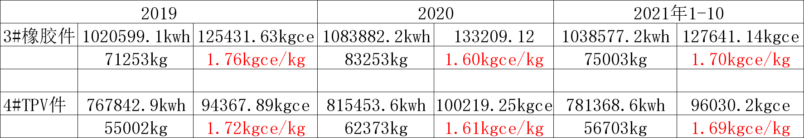  抽查部分能源消费发票：  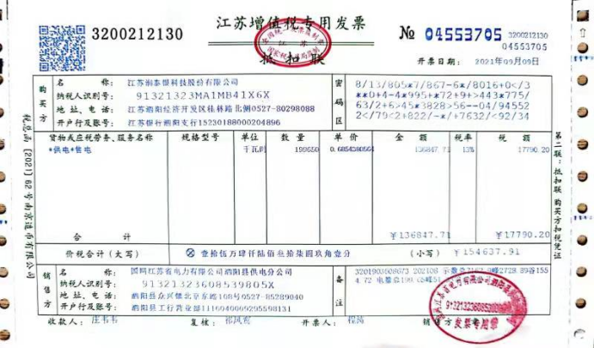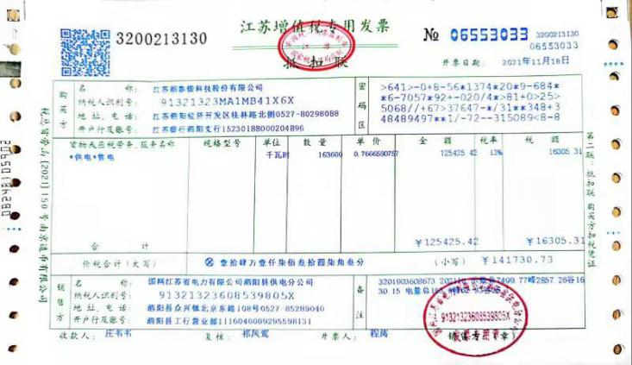  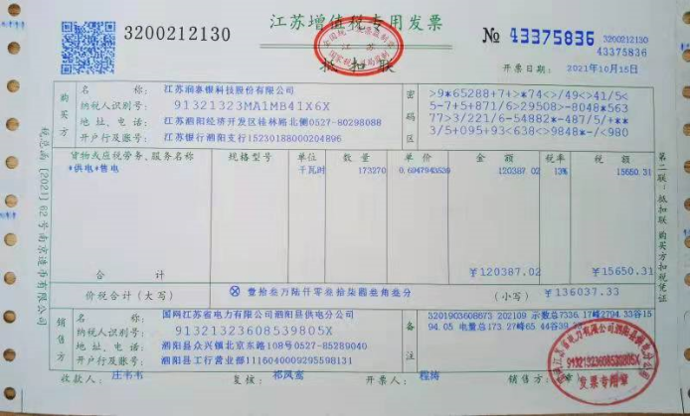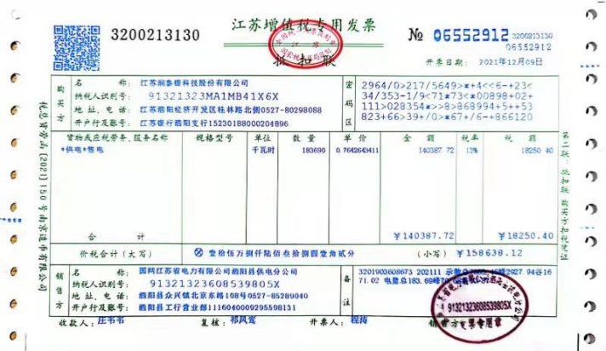  目前在能源方面的财务管理没有发生不符合。资金全部到位。
说明：不符合标注N

